Comentario. La Catedral de Reims

Introducción
Se trata de la catedral gótica de Reims en Francia, por lo tanto un edificio religioso, del período gótico construida en el siglo XIII. 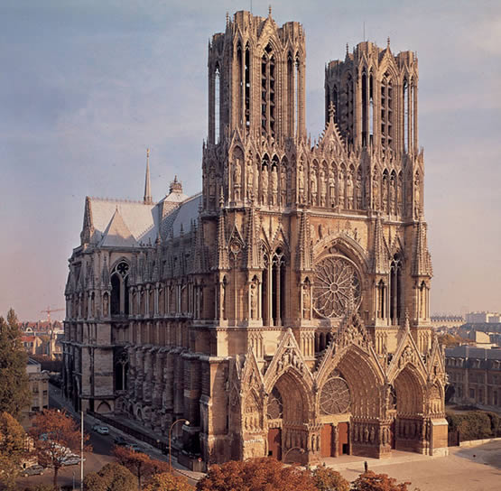

Análisis estilístico
Podemos observar la fachada y el lateral de un templo gótico. Se muestran elementos arquitectónicos de este estilo como los arcos ojivales o apuntados, el uso de vidrieras y rosetones, gabletes, chapiteles, arbotantes y todos los elementos que caracterizan este estilo.
La portada se encuentra dividida por tres puertas bajo arcos apuntados abocinadas. Los tímpanos se cubren con rosetones. La escultura se encuentra en la parte superior, en el tercer cuerpo de la fachada, en una especie de friso decorado con arcos apuntados y gabletes. Esta decoración es peculiar de Reims y es uno de los elementos que nos permiten su identificación.
Sobre la portada, en el segundo cuerpo, se abre un gran rosetón en el centro así como ventanas con tracerías góticas.
En la parte superior encontramos un cuerpo de ventanas geminadas y un gran rosetón en el centro bajo un arco ojival.
En el cuerpo superior se encuentra una sucesión de arcos con esculturas, en una especie de friso decorado con arcos apuntados y gabletes. Esta decoración es peculiar de Reims y es uno de los elementos que nos permiten su identificación.
Por ultimo podemos observar dos torres que nos recuerdan al románico.
El lateral de la catedral lo vemos recorrido por los contrafuertes exteriores coronados con pináculos y los arbotantes, que recogen los empujes laterales de las bóvedas interiores permitiendo la apertura de grandes vidrieras que iluminen el interior.

Análisis formal
Esta catedral muestra las características del nuevo estilo, la búsqueda de la altura y la ligereza del edificio, visible por la gran cantidad de ventanas y vanos que predominan sobre el muro, en contraposición al estilo románico de épocas anteriores. Esta nueva concepción arquitectónica se debe fundamentalmente a los avances que se logran en los sistemas de cargas, de manera que arbotantes y contrafuertes recogen el peso de las bóvedas del exterior, liberando al muro de la función de carga y haciendo posible la apertura de grandes ventanas y rosetones. También se observa el cambio de siglo en las esculturas de la fachada que son más realistas y naturalistas.
En esta época se desarrolla el burgo y la economía de la ciudad, por eso las catedrales cobran mayor importancia y cada gremio y las personas importantes querían tener un espacio en la catedral. La mentalidad también ha cambiado y la concepción de Dios es más humana, por lo que los edificios aumentan la altura y la luminosidad. La catedral es un elemento distintivo de la ciudad, a mayor altura de la catedral, mayor importancia de la ciudad.

Valoración
La catedral de Reims es una de las primeras catedrales góticas de Francia y en ella se observa la transición del estilo románico hacia el gótico. Conserva la planta de cruz latina y aumenta la importancia de la portada. Se inspira en las catedrales de Chartres y París y servirá de ejemplo para la construcción de otras catedrales góticas en Europa.
Paula Pérez Palacios. 2º BTC.

